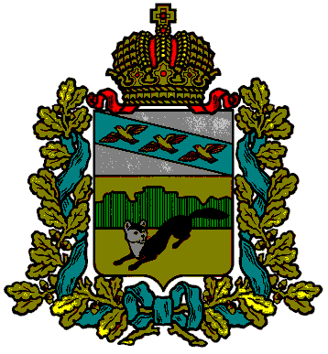
АДМИНИСТРАЦИЯ
БОЛЬШЕСОЛДАТСКОГО РАЙОНА КУРСКОЙ ОБЛАСТИ

ОБЪЯВЛЕНИЕ

В соответствии с Указом Президента Российской Федерации от 17.07.2015 №370 «О создании мобилизационного людского резерва Вооруженных Сил Российской Федерации» проводится работа по увеличению численности граждан, пребывающихв запасе и заключивших контракты о пребывании в мобилизационном людском резерве.
В состав резерва в приоритетном порядке включаются граждане, наиболее подготовленные, имеющие требуемые военно-учетные специальности и проживающие в районах комплектования соединений и воинских частей, сотрудники частныхохранных предприятий, выпускники высших учебных заведений, прошедшиеобучение в военном учебном центре по программе сержантов и солдат запаса, члены казачьих обществ.

Контакты для обращения 8(47136)2-11-56;
8(47136)2-13-36.

